小牧市アーチェリークラブ 大草射場案内
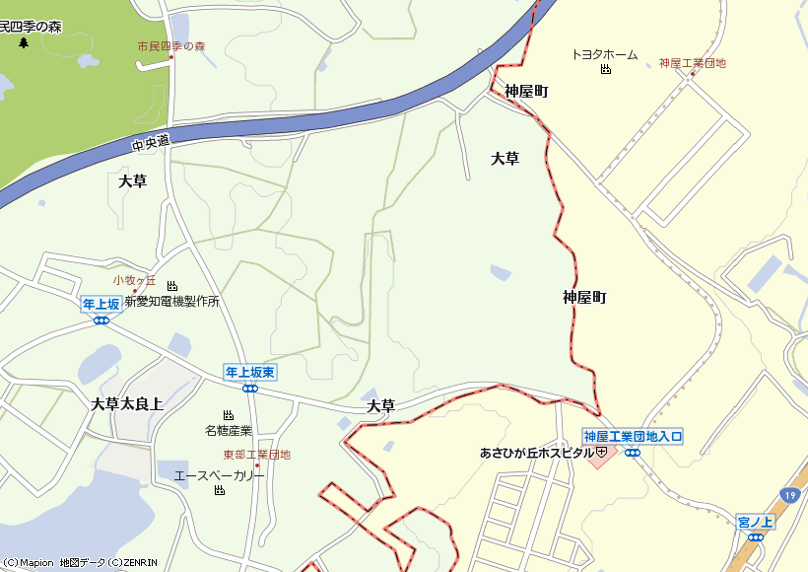
（小牧市大草年上坂５８２４－４）

大草射場

